Shkolla 9-vjeçare _______________________ Emri __________________
Mbiemri _______________
Detyrë përmbledhëse 2

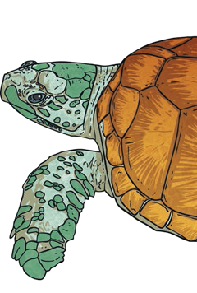
Shkruaj komandat që zbatojmë për të vizatuar një katror me gjatësi brinje 50 njësi, duke përdorur komandën repeat.

1.
Vizato figurën që krijohet në fletën e punës kur zbatohen këto komanda: (5 pikë)

fd 100 rt 120
fd 100 rt 120
fd 100 rt 120
twinkl.com
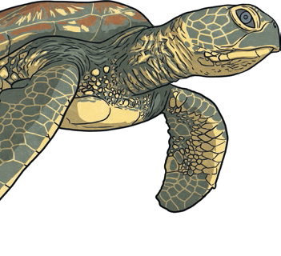

2. Cila figurë krijohet duke zbatuar këto komanda? (8 pikë)

fd 100 rt 60
fd 100 rt 60
fd 100 rt 60
fd 100 rt 60
fd 100 rt 60
fd 100 rt 60
Shkruaj komandat që zbatojmë për të vizatuar figurën e mësipërme, duke përdorur komandën repeat.

twinkl.com
3.Plotëso tabelën. (6 pikë)
Emërtimi i komandës | Shkurtesa
forward
backward
right
left
clearscreen
setpencolor

4. E vërtetë (V) apo e gabuar (G)? (3 pikë)
V G
a) Komanda fd150 është shkruar saktë.

b) Komanda fd mund të përdoret edhe për të kthyer
breshkën prapa.

c) Në MSW, Logo është një komandë që përdoret
për të përcaktuar trashësinë e vijës që do të vizatohet.

5. Plotëso fjalitë me fjalët e dhëna (4 pikë)
Reset, Home, rt, lt, Setpensize
a) Komandat ________________ e kthejnë kokën e breshkës sipas një këndi të caktuar, pavarësisht se ku ndodhet fleta e punës.
b) Komanda ___________________ përdoret për të zhvendosur breshkën në qendër të fletës së punës.
c) ___________________ fshin vizatimin në fletën e punës dhe e zhvendos breshkën në pozicionin Home.
d) __________________________ përcakton trashësinë e vijës që do të vizatohet.

Nota | 4 | 5 | 6 | 7 | 8 | 9 | 10
Pikët | 0-4 | 5-7 | 8-11 | 12-16 | 17-20 | 21-23 | 24-26

